CUENTO “ DISCORDIA EN LA NEVERA”

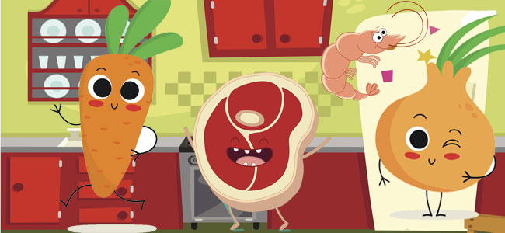
Como todos los viernes la familia Pérez había hecho la compra semanal. Y como todos los viernes el caos volvía a reinar en la nevera. Todos los alimentos parecían muy calladitos al llegar a la cocina, pero en cuanto se cerraba la puerta del refrigerador todos empezaban a darse importancia y presumir ante los demás.
Los huevos rodaban divirtiéndose y haciendo que los yogures perdieran el equilibrio y se enfadaran. La lechuga pedía más espacio en el cajón de las verduras porque quería estar bien fresquita. Las peras discutían con las manzanas sobre quién era la fruta preferida de los niños. Los plátanos se creían los más importantes porque eran ricos en potasio. Y, mientras verduras y frutas alzaban la voz y sembraban la discordia, la leche, más tranquila, conversaba con el queso sobre los prados verdes y las vacas de las que descendían.
Al pollo no le gustaba cómo olía la merluza ni las truchas y no quería estar cerca de ellos. Y los pescados, aunando fuerzas, se defendían diciendo que olían a mar. No empezaban con buen pie para pasar juntos unos días en la nevera. Y, si el comienzo no fue bueno, las horas que siguieron no fueron mucho mejor.
Si al principio el pollo había defendido el campo, la merluza, el mar, y la trucha, el río; ahora discutían sobre su mejor receta. El pollo deseaba ser horneado y estar bien acompañado de unas buenas patatas crujientes. Por el contrario, la trucha quería que la hicieran a la plancha y para ella el mejor acompañamiento sería una ensalada bien fresca. Cada uno hablaba de sí mismo y poco escuchaban al otro.
Sin embargo, fue a la noche cuando se consiguió el silencio, después de escuchar a la mamá de la familia Pérez decir a su hijo:
- Lo mejor es tener una dieta equilibrada. Hay que comer de todo y variado, porque todos los alimentos son importantes para que estemos sanos.
Y es así como, al fin, los alimentos comprendieron que todos son igual de importantes, porque cada uno aporta una cosa buena a la salud, y que pueden estar muy ricos tanto si se les cocina por separado como si se busca una buena combinación entre ellos. Mmmmmm…. ¡¡¡Qué rico!!!!
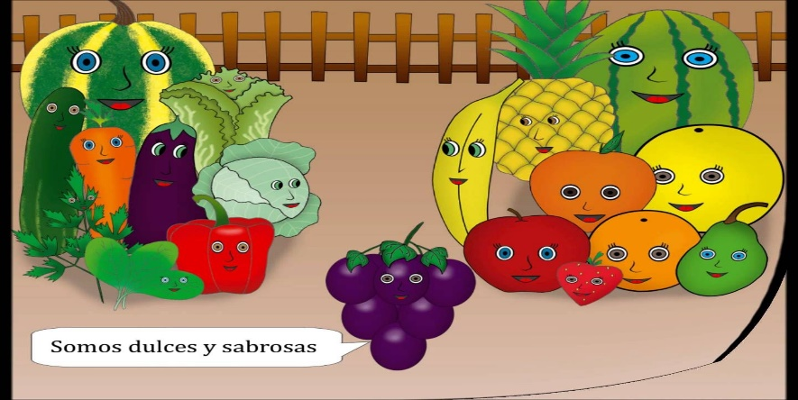

GUIA DE COMPRENSION LECTORA “CUENTO “DISCORDIA EN LA NEVERA”

1.-¿Por qué discutían los alimentos dentro de la nevera?

_____________________________________________________________________________

2.- ¿Por qué creían los plátanos que eran muy importante?
_____________________________________________________________________________

3.-¿Por qué estaba enfadado el pollo?
_____________________________________________________________________________

4.-¿Qué alimento era el más importante de todos?
_____________________________________________________________________________

5.-¿Qué has aprendido con este cuento?

6.- DIBUJA LO QUE MAS TE GUSTO DEL CUENTO
GERMINACION DE UNA PLANTA
AMBITO: INTERACCION Y COMPRENSION DEL ENTORNO
NUCLEO: EXPLORACION DEL ENTORNO NATURAL
OBJETIVO DE APRENDIZAJE: N°7: Describir cambios que ocurren en el proceso de crecimiento en frutas y verduras
ACTIVIDAD: Pintar y describir cada uno de procesos de crecimiento
1.-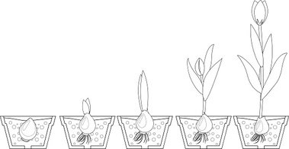

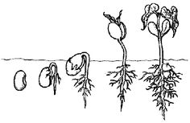
2.-

_____________________________________
GUIA DE PENSAMIENTO MATEMÁTICO
OBJETIVO DE APRENDIZAJE N°6: Emplear los números para contar, identificar, cuantificar cantidades.
ACTIVIDAD: Vamos a contar las frutas de cada conjunto, dibujando el número que corresponde.

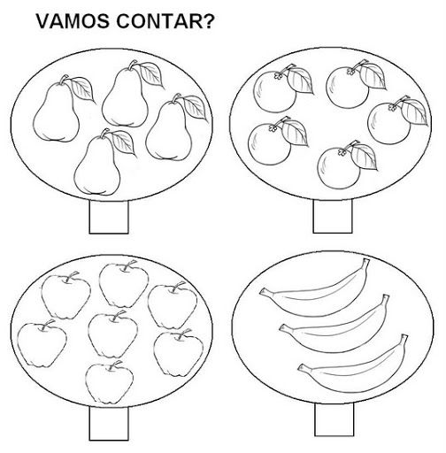

GUIA DE PATRONES
OBJETIVO DE APRENDIZAJE N°1COMPLETAR PATRON SIMPLE SEGÚN CORRESPONDA.
ACTIVIDAD: Pinta, recorta y completa patrón.
NOMBRE: _____________________________ NIVEL: ______________________________
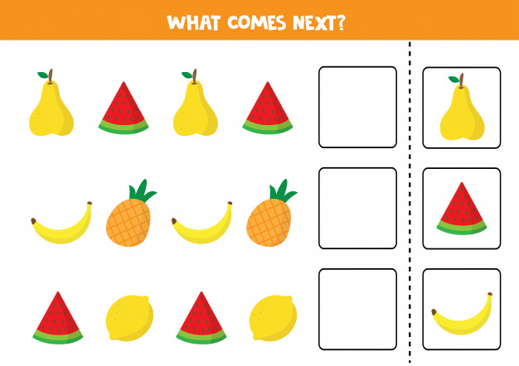

RECORTA LA LÍNEA PUNTEADA Y CADA TARJETA CON SU FRUTA.
PEGA COMPLETANDO EL PATRON QUE CORRESPONDA.
GUIA DE PENSAMIENTO MATEMATICO
OBJETIVO DE APRENDIZAJE N°6: EMPLEAR LOS NUMEROS PARA CONTAR, IDENTIFICAR Y CUANTIFICAR CANTIDADES.
ACTIVIDAD: CUENTA Y UNE EL NUMERO QUE CORRESPONDE
NOMBRE:___________________________CURSO___________________
